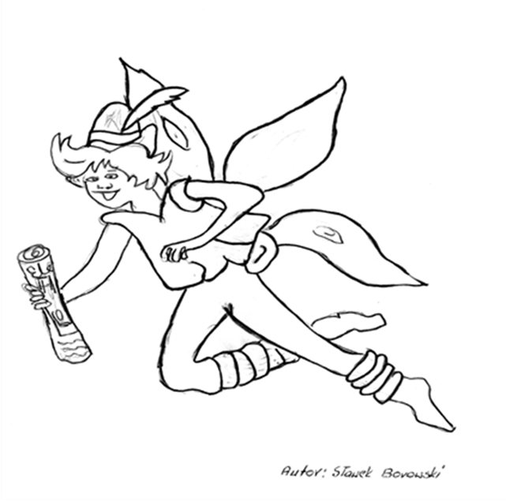
Opiekun gazetki: p. Bogusław Kamiński Zespół redakcyjny: Aleksandra Kołakowska, Zuzanna Królikowska, Roksana Smogorzewska, Weronika Szulc, Monika Tchoruk, Piotr Watkowski,
Redaktor techniczny: Aleksandra Kołakowska

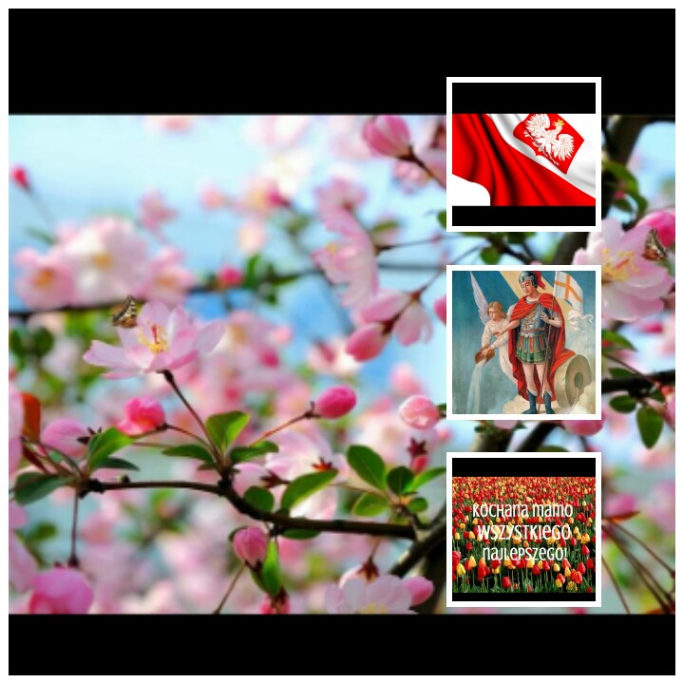

ELF nr 163

MAJ 2020

SP im. Zawiszy Czarnego w Szczepankowie

Jezioro Hillier w Australii
/PRZEWODNIK PRZYRODNICZY Weroniki/
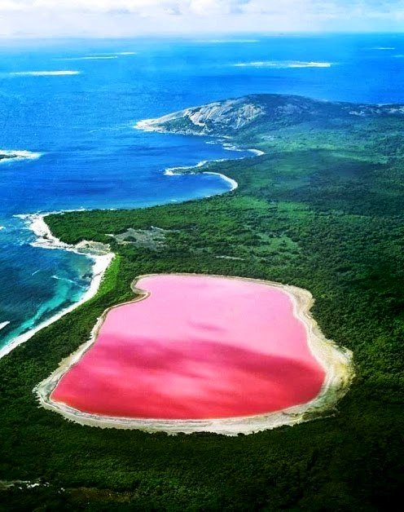
Jezioro Hillier znajduje się
w Australii na wyspie Middle należącej do Archipelagu Recherche - składającego się z około 100 wysp
i położonego u wybrzeży zachodniej Australii. Zbiornik ma bardzo intensywną różową barwę, której pochodzenie przez wiele lat było zagadką.
Jest to jezioro bezodpływowe. Ma około 600 metrów szerokości, oraz 250 metrów długości. Od oceanu oddziela je jedynie wąski pas ziemi.
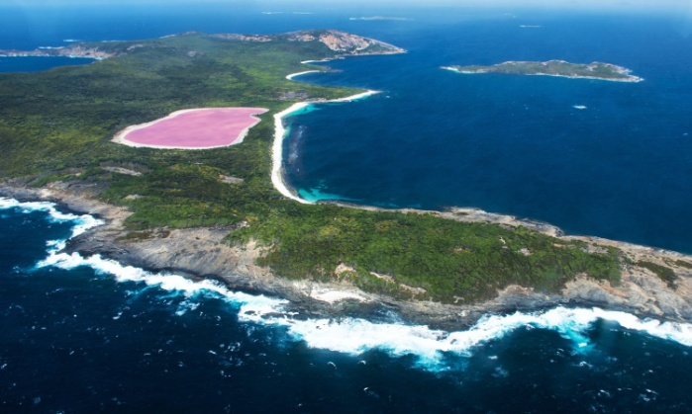
Pierwsze wzmianki dotyczące różowego jeziora pochodzą z 1802 roku. Wtedy, podczas podróży do Sydney, odwiedził je angielski podróżnik i hydrograf Matthew Flinders. Na początku XIX wieku okolice jeziora
Hillier zamieszkiwali wielorybnicy oraz myśliwi polujący na foki. Na początku
XX wieku z jeziora wydobywano sól, ale po 6 latach zaprzestano jego eksploatacji.
Jezioro Hillier w Australii
/PRZEWODNIK PRZYRODNICZY Weroniki/
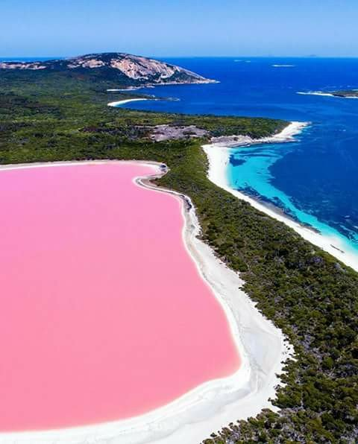
Kolor jeziora jest mocno nienaturalny, intensywnie różowy. Obserwując jezioro z lotu ptaka albo patrząc na zdjęcia, faktycznie widzimy mocny róż, jaki często ma guma balonowa. Gdy staniemy na brzegu, woda po prostu nabiera przejrzystego, różowego odcienia. Trudno jednoznacznie odpowiedzieć na pytanie, z czego wynika ta niecodzienna barwa. Teorii dotyczących jeziora Hillier jest kilka. Jednak najbardziej prawdopodobne jest, że różowy kolor, podobnie jak w innych jeziorach, jest wynikiem wysokiego zasolenia połączonego z obecnością kochającego sól gatunku algi Dunaliella salina oraz halobakterii.
W przeciwieństwie do innych jezior różowych (np. Pink Lake, Retba) które regularnie zmieniają kolory
w zależności od wahań temperatury, jezioro Hillier utrzymuje swój różowy odcień przez cały rok. Po wlaniu do naczynia lub butelki woda nadal ma różowy odcień.
Jednak bez względu na przyczynę pochodzenia koloru, woda nie stanowi żadnego zagrożenia dla ludzi. Niestety, pływanie w nim nie jest możliwe, ponieważ wyspa jest używana tylko do celów badawczych. Turyści mogą ją podziwiać tylko z góry - np. podczas lotu helikopterem.
https://podroze.onet.pl/ciekawe/jezioro-hillier-w-australii-dlaczego-jest-rozowe/9fw3kczhttp://phontour.pl/a/kvjv,rozowe-jezioro-hillier
Znaczenie imion
żeńskie
Wiesława - to imię żeńskie pochodzenia słowiańskiego. Jest to żeński odpowiednik imienia Wiesław. Oznacza: ta, która jest sławna lub głosi sławę. Nieustannie coś modyfikuje i ulepsza. Wszędzie jej pełno, ale nie tam, gdzie akurat jest potrzebna. Wyznaje zasadę „Żyje się tylko raz!”. Wiesława spełni się w zawodach związanych z dekoracją i wystrojem wnętrz oraz w gastronomii.
Wiesława imieniny obchodzi 22 maja, 9 grudnia. Najbardziej popularną datą obchodzenia imienin Wiesławy jest 22 maja.
red. Zuzanna

Znaczenie imion

męskie
Cezary - jest to imię pochodzenia łacińskiego, prawdopodobnie od słowa caedere (ciąć, wycinać). Cezarego cechuje bardzo zrównoważona osobowość. Jest mężczyzną o trwałym i opanowanym charakterze, ale jednocześnie posiada dużą siłę przebicia i żywotność. W życiu kieruje się prostymi zasadami – stawia na stabilność, odpowiedzialność oraz uczciwość. Wymarzone zawody dla Cezarego to wojskowy, aktor, dziennikarz, fotografik lub informatyk. Sprawdzi się również jako biznesmen.
Cezary imieniny obchodzi 12 stycznia, 21, 25 lutego, 8, 15 kwietnia, 15 maja, 22 lipca, 26, 27 sierpnia, 27, 28 grudnia.

red. Zuzanna

Wierszyk na życzenie

Cudny miesiąc,
maj zielony!
Pełen słońca,
pól kwieconych.
Moc kolorów,
ptaków śpiew.
Słodki maj,
zapiera dech!
W maju wszystko
kwitnie ładnie,
lekki deszcz
majowy spadnie.
Maj pachnący
i kwiatowy!
Witaj,
maju kolorowy!

http://wierszyknazyczenie.blogspot.com/2016/05/maj.html#
red. Piotr

ELEMENTARZ SPORTOWY NA KWARANTANNĘ
Każde dziecko o tym wie:
Chcesz być zdrowy – ruszaj się!
Sport to bardzo ważna sprawa.
Są reguły, jest zabawa.
Jest dyscyplin co nie miara,
część z nich nowa, a część stara.
Od wędkarstwa, sztuk łowieckich,
od antycznych igrzysk greckich,
poprzez dzieje, poprzez lata
aż do współczesnego świata.
Każdy znajdzie coś dla siebie.
Sprawdź, co dobre jest dla ciebie.
Może rolki, koszykówka,
rower, piłka lub siatkówka,
szachy, judo czy pływanie
taniec, skoki, żeglowanie
biegi, sanki i łyżwiarstwo,
hokej, snowboard czy narciarstwo?
Może tenis lub karate?
Namów mamę, siostrę, tatę.
Również dla twojego brata
dobrodziejstwa sportów świata:
refleks, sprawność, orientacja,
walka i rywalizacja.
Ważna jest też ta zasada
(to zaleta jest, nie wada):
nie są ważne tu medale,
lecz jak ćwiczysz – czy wytrwale,
czy szanujesz przeciwnika.
Jaki jesteś, stąd wynika!
Sport nauczyć może wiele.
Zdrowy duch jest w zdrowym ciele,
a z wszystkiego jedna racja:
górą sport i rekreacja!
https://pl-pl.facebook.com/danceartszkolatanca/videos/elementarz-sportowy-ka%C5%BCde-dziecko-o-tym-wiechcesz-by%C4%87-zdrowy-ruszaj-si%C4%99-sport-to/465577137661975/?__so__=permalink&__rv__=related_videos red. Piotr
Wiosenne humory
Wiosna, las, ptaszki. Gawędzi student (po nieudanej sesji) z dziewczyną:
- Nie wiem, co się ze mną dzieje? Chciałbym ulecieć daleko - daleko, schować się głęboko - głęboko, zaszyć się gdzieś cicho - cicho. Czyżby to miłość?
- Nie, kolego. To zaczął się wiosenny pobór do wojska.

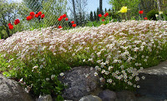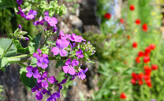

- Masz plany na majówkę?
- Pewnie pójdę na grilla.
Tymczasem.
- Jak tam twój grill?
- A bardzo dobrze z powodu koronawirusa miałem więcej jedzenia.

red. Piotr
HOROSKOPY

Co będziesz robił podczas kwarantanny?
Byk – śpisz 24h na dobę
Ryby – jesz
Rak – ćwiczysz
Koziorożec – oglądasz netflixa
Baran – rozmawiasz przez telefon
Panna – uczysz się
Strzelec - sprzątasz
Wodnik - odkażasz dom
Bliźnięta – sprzątasz w szafie
Lew – kopiesz na działce
Waga – grasz na laptopie
Skorpion – zaglądasz do lodówki
red. Ola

Małe Życie
Yanagihara Hanya
/WYBÓR AUTORSKI MONIKI/

Światowa sensacja literacka. Nominowana do Nagrody Bookera i National Book Award, laureatka prestiżowej Kirkus Prize.
Zachwycająca powieść o przyjaźni poddanej ogromnej próbie. Oto historia życia czterech przyjaciół – o ich niełatwym dojrzewaniu, ogromnych sukcesach, bolesnych wyborach i tyranii pamięci, od której nie sposób czasem się uwolnić… To również opowieść o jednym z najbardziej fascynujących miast świata – Nowym Jorku – który jest piątym, równorzędnym bohaterem książki.

red. Monika

Małe Życie
Yanagihara Hanya
/WYBÓR AUTORSKI MONIKI/

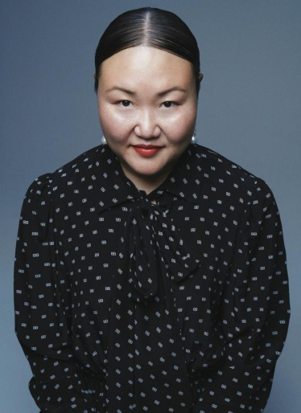
"Czterech przyjaciół tuż po ukończeniu studiów przenosi się do Nowego Jorku, aby zacząć nowe życie. Nie mają nic poza sobą i swoimi ambicjami. Willem - aspirujący aktor, JB - utalentowany malarz, Malcolm - sfrustrowany architekt oraz tajemniczy i wycofany Kude, który stanowi dla wszystkich punkt oparcia. Z czasem ich relacje stają się coraz bardziej pogmatwane za sprawą uzależnień, sukcesów i dumy. Oto poruszająca do głębi opowieść o wielkim mieście, które daje szansę na zapomnienie o przeszłości, i o życiu w bólu, który nie pozwala o niej zapomnieć. To proza, która w całym swoim pięknie opisuje doświadczenia, zła, granice ludzkiej wytrzymałości i tyranię pamięci." - od Wydawcy.

red. Monika

